**КОНСПЕКТ ОТКРЫТОГО ЗАНЯТИЯ**

**ДЕТЕЙ МЛАДШЕЙ ГРУППЫ ГДОУ д/с № 40**

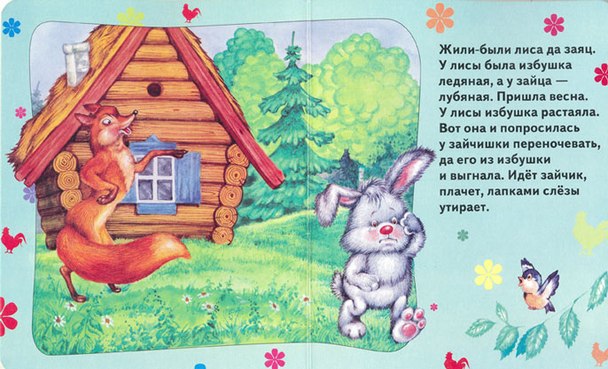

# *Воспитатель:*

***Воронова Татьяна Анатольевна***

**Санкт – Петербург**

**2009 г.**

***ТЕМА:*** Рассказывание сказки «Заюшкина избушка» с использованием

элементов развивающих игр (рамки Монтессори).

***Цель:*** 1. Учить детей эмоционально воспринимать сказку;

2. Осознавать и запоминать сюжет, персонажей;

3. Учить, интонационно точно, повторять песенки из сказки;

4. Упражнять в словообразовании;

5. Развивать умение соотносить реальные изображения со схематическими

и наоборот;

***Материалы:*** 1. Игрушки – заяц, лиса, собака, медведь, петух;

2. Книга с иллюстрациями;

3. Листы бумаги с заготовками, карандаши - голубой,

коричневый;

4. Рамки Монтессори.

***1 часть:***

***По середине группы стоит стол с накрытыми******игрушками.***

***Воспитатель:*** Ребята! Посмотрите, что это у нас? Давайте посмотрим? Да, это

же игрушки. Кто это? ( зайчик, лиса, медведь, собака, петушок). Как можно

назвать этих животных по другому? (зайчик – попрыгайчик, зайчонок, заинька, заюшка; лиса, лисичка, лисонька, Лиса Патрикеевна, лисичка сестричка; петух, петушок, Петенька петушок – золотой гребешок).

Зайка, он какой? (ответы детей). А как зайка прыгает? (показ детьми, как передвигается зайка).

Лисичка, она какая? (ответы детей). А как лисичка ходит? (показ детьми, как

ходит лисичка).

Медведь, он какой? (ответы детей). А как медведь ходит? (показ детьми, как

ходит медведь).

А как кричит петушок? (показ детьми).

Вы уже знаете много сказок. В каких, русских народных, сказках вам встречались лиса, зайчик, петушок, медведь? («Колобок», «Теремок», «Кот, петух и лиса»).

Послушайте еще одну историю, которая случилась с этими героями.

***2 часть:***

***Рассказывание сказки «Заюшкина избушка».***

***Беседа с детьми***: - Где жили лисичка и зайчик? (ответы детей).

* Что с ними случилось? (ответы детей).
* Кто хотел помочь зайчику? (ответы детей).
* Как лиса всех пугала? (интонационное упражнение: произнесение слов лисы).
* Расскажите, как петушок сумел выгнать лису из домика зайчика.
* Расскажите, как петушок грозил лисе?

***3 часть:***

Хотите нарисовать сказку? Посмотрите, на столах лежат листочки бумаги.

На них нарисованы два домика. Чей один домик? (ответы детей). А, чей второй домик? (ответы детей). На какие, геометрические фигуры похожи эти домики? (ответы детей). Каким карандашом, обведем домик лисы? (Он -ледяной, обведем его голубым карандашом, а домик зайца? Он - деревянный, обведем его коричневым карандашом).

А как вы думаете, что за кружки у нас нарисованы? (ответы детей).

Правильно, это герои нашей сказки. Давайте посчитаем, сколько зверюшек, в нашей сказке? (1,2,3,4,5). Давайте дорисуем кружки, чтобы получились

зверюшки.

* Вот зайчик плачет. Дорисуйте к этому кружочку ушки. Получился зайчик.
* Идет собачка. Хочет помочь зайке. У собачки хвост колечком. Дорисуйте ко второму кругу хвост колечком.
* Идет медведь. Хочет помочь зайке. У медведя ушки полукруглые и носик овалом.
* А вот лисичка – хитрая сестричка. Давайте нарисуем ушки и носик закорючку.
* А вот и сам петушок – золотой гребешок. Дорисуем

последний круг: гребешок и клювик.

Молодцы, ребятки! Нарисовали сказку.

**4 часть:**

А теперь хотите поиграть? Тогда положите карандаши. И давайте играть в игру «Лиса и зайцы».

Дети становятся в круг – они зайцы. Вместе с воспитателем произносят текст:

«Зайцы умываются,

Видно в гости собираются,

Моют носик, моют ротик,

Моют ухо, вытирают сухо.

Пошли в гости.

Вдруг лисички прибежали,

Наших зайцев испугали.

Зайцы прыг – скок, прыг – скок

И ускакали.

Дети, которых поймали, становятся лисичками. Игра повторяется.

**5 часть:**

А скажите, ребята, что мы можем сделать, чтобы лисичка никого не обижала, и стала доброй, ласковой, не хитрой? (Ответы детей). Правильно. Надо нарисовать

ей деревянный домик. Возьмите, пожалуйста, рамки, которые нам понадобятся

для домика и коричневый карандаш. Сначала нарисуем квадрат (дом), а затем треугольник (крышу). Вот и получился домик для лисы. Живи лисичка и никого

не обижай! Лисичка вам говорит спасибо и дарит вам угощения!